**Homilie in de gevangenis - PCB Brugge**

**Op Pasen - zondag 1 april 2018**

**er wordt gelezen uit Matt. 28, 1-10**

**Verrijzenis verbeeld in 30.000 legoblokjes…**

(HLN.BE - 13 april 2009)

Tijdens de meeste paasmissen staan mooie teksten, gebeden en liederen centraal, maar in de Zweedse Oensta Gryta kerk in Vaesteras, 110 kilometer ten westen van Stockholm, was zondag een levensgrote Jezus het middelpunt van de paasmis. Het beeld was volledig uit legoblokjes opgetrokken. Kerkgangers van overal in Zweden hadden bijna 30.000 van die blokjes gedoneerd om het 1,78m. hoge beeld te kunnen bouwen. ‘Iedereen die ik heb gesproken is vol lof en ze zeggen dat het beeld er fantastisch uitziet en dat we er zoveel werk in gestoken hebben’, aldus de plaatselijke pastoor.

|  |
| --- |
| Het beeld is gebaseerd op het 19e eeuws kunstwerk 'De Verrezen Christus' van een Deense beeldhouwer, Bertel Thorvaldsen. Het originele beeld staat in Kopenhagen. Het kostte de vrijwilligers in Vaesteras alles samen ongeveer 18 maanden om het standbeeld te maken.  http://www.miniland.nl/Nieuws/Plaatjes/jezus%20beeld%20april%2009/ANP-9574936legojeuzs2_gr.jpg  “Lego” ontleent zijn naam aan het Deense *LEg GOdt*, wat gewoon ‘speel goed’ wil zeggen. Een geslaagde merknaam-keuze, want later bleek het woord ‘lego’ ook nog Latijn te zijn voor ‘ik verzamel’, ‘ik lees bijeen’… Niet zo gek dus om een Verrezen Christus te vervaardigen uit die grondstof, vonden ze daar in Zweden. Want hoe ‘leest’ een mens de brokstukjes van zijn levensgeschiedenis samen tot misschien iets van een Paasverhaal? En hoe ‘verzamelt’ hij of zij samen met mensen om zich heen voldoende van die blokjes en brokjes ‘verrijzenis’, om in zijn leven voor altijd een beeld bij de hand te hebben – rakelings nabij als het ware – van de Levende, Verrezen Heer?  Ik las het bericht in de krant en dacht: dat is nu waarachtig Kerk op zijn ‘paasbest’ zie. Mensen van overal die in de aanloop naar Pasen voortdurend bezig zijn met blokjes van verrijzenis, momentjes en ervaringen van opstanding en nieuw-begin-van-leven te verzamelen. Om er dan met Pasen een beeld van te kunnen maken op mensengrootte, een aanraakbaar, tastbaar-nabij beeld van de Verrezen Christus, de levende Heer in ons midden…  https://images3.persgroep.net/rcs/crqGP1ql8MuQpN-rRz1tuB6rCaY/diocontent/57121068/_crop/0/0/352/512/_fitwidth/763?appId=2dc96dd3f167e919913d808324cbfeb2&quality=0.8 |

Bovenkant formulier

Onderkant formulier

|  |
| --- |
| Op de foto hierboven zie je een jongetje dat het beeld even wil aanraken, terwijl het met zijn andere hand nog even steun zoekt, alsof hij vermoedt dat die aanraking met de Verrezen Jezus hem misschien wel uit evenwicht zou kunnen brengen… Het mysterie van de verrijzenis aanraken schijnt dit jongetje toch al aardig te lukken, maar daarvoor is hij ook nog een kind… |

**Verrijzen doe je niet ineens, maar af en toe een beetje…**

Jacques van onze gezinsgroep vertelt op de laatste bijeenkomst: sinds mijn oude moeder onlangs is gestorven, blijf ik nu op mijn werk eten, ’s middags. Vroeger ging ik altijd naar haar toe, maar dat kan nu niet meer. Maar de eerste keer dat ik op mijn werk bleef eten, heb ik mijn ogen uitgekeken! We stopten ’s middags, en toen zette iedereen zich op zijn gat neer in het atelier: hier eentje alleen in een hoek, daar een paar bijeen naast hun machine. En er was niemand die tegen mij zei: ‘Kom Jacques, zet je hier maar bij…’

Nochtans werk ik daar het langste van allemaal, in dat atelier. Ik vond dat “wreed embetant”, maar ik heb niets gezegd. Ik heb een paar schragen genomen en een spaanderplaat die daar ergens stond, en ik ben een soort van tafel in mekaar gaan timmeren. Ze keken allemaal verbaasd toe, en toen mijn werk af was, heb ik gezegd: ‘ Kom gasten, zet u bij, we gaan ***samen*** eten, da’s veel plezanter…’ En de één na de ander is er bij komen zitten, en we hebben ons ‘gejeund’ die middag… En sinds die dag doen we dat nu elke keer zo. Een kwestie van gezelligheid en samenhorigheid op het werk…

Wat Jacques daar vertelt, dat is een klein verrijzenisverhaaltje. Een feitje uit het leven gegrepen, dat vertelt van eventjes in opstand komen tegen de dood. Dood is: dat op het werk ieder met zichzelf bezig is. Dat er geen gemeenschap is, geen groepsgevoel, geen vriendschap, geen verbondenheid. Dood is: dat je je daar bij neerlegt, omdat er nu eenmaal toch niets aan te doen is; omdat het altijd zo geweest is en altijd zo zal blijven. Dood is: dat je het zelfs niet meer opmerkt dat het zo gaat – dat je er niet meer over nadenkt of er misschien alternatieven te vinden zijn. Dood is dat je er zelf niets aan doet…

Toon Hermans heeft ergens een versje dat zegt:

***‘Sterven doe je niet ineens,  
 maar af en toe een beetje  
 en alle beetjes die je stierf  
 ’t is vreemd, maar die vergeet je.***

***Het is je dikwijls zelfs ontgaan  
 je zegt: ik ben wat moe  
 maar op ’n keer dan ben je aan  
 je laatste beetje toe.’***

Dat is juist, denk ik. Sterven doe je niet ineens, maar af en toe een beetje…’Partir, c’est mourir un peu’. Iedere keer dat je afscheid moet nemen, iedere keer dat je leven ziet verloren gaan, iedere keer wanneer de dood je overvalt (soms in dagdagelijkse dingen), ga je een beetje dood.

Goede Vrijdag is niet één keer in het jaar, maar af en toe een beetje (en soms ineens hèèl erg vèèl en heel straf…) De dood overvalt ons in het groot of in het klein, en dikwijls sluipt hij bij ons binnen op het onverwachts, en nog veel vaker doen we mekaar de dood aan in ontelbaar vele vormen…

Maar misschien moet je dan à la Toon Hermans ook wel zeggen:

***‘Verrijzen, opstaan uit de dood***

***doe je niet ineens***

***maar af en toe een beetje…’***

Kijk maar naar Jezus van Nazareth. Wij zeggen dat Hij op Pasen verrezen is en uit de dood is opgestaan. En wij gedenken en vieren dat vandaag over de hele wereld.

Maar hoe zouden wij dat kunnen geloven, als Hij niet reeds tijdens Zijn leven hier op aarde bij voorbaat uit alle denkbare, uit alle dagdagelijkse dood was opgestaan?

Zo STOND HIJ OP in de synagoge van zijn geboortedorp Nazareth, om voor te lezen uit de Schrift – dat grandioze visioen over het goede nieuws dat aan de armen wordt gebracht. Uit hoeveel weerstand tegen het riskante bestaan van een profeet is Hij toen niet opgestaan?

Zo STOND HIJ OP uit de slaap, daar in die boot, om de storm op het meer te bedaren. Uit hoeveel vermoeidheid en teleurstelling om het ongeloof van Zijn leerlingen is Hij toen niet overeind gekomen?

Zo STOND HIJ OP van tafel, om Zijn leerlingen de voeten te wassen. Uit hoeveel verzet tegen die moeilijke rol van knecht en dienaar van allen is Hij toen niet losgekomen?

Zo STOND HIJ OP uit zijn gebed in de Hof van Olijven. Of beter: Zijn gebed deed Hem toen opstaan. Al biddend kwam Hij zijn angst voor de dood te boven. Toen reeds, midden in die dood, brak het licht van Pasen in Hem door...

Hij STOND OP, staat er iedere keer. Met het paas-werkwoord. Hij, de Levende, de Opstandige – Hij was dag na dag op Zijn paasbest. Oprecht en rechtop ging Hij ten einde toe de weg van Zijn roeping: ‘... opdat zij leven zouden hebben, en wel in overvloed...’ (Joh. 10,10).

Nooit was Jezus voor ons werkelijk verrezen met Pasen, als Hij tijdens Zijn leven niet bij voorbaat uit alle denkbare vormen van dood was opgestaan.

**Verrijzenis is stappen zetten naar nieuw leven, uit elke vorm van dood vandaan. Welke stap heb ik op dit moment in mijn leven te zetten? En hoe zal ik daar een begin mee maken – vandaag nog, als het kan..?**

**‘Christus is waarlijk opgestaan’ zeggen en zingen wij met Pasen. Staat Hij ook op in ons? In jou? In mij?**

Mijn vader – ik ben de zoon van Jozef de timmerman - is gestorven in 1975. Veertig jaar geleden al, en dag op dag een jaar na mijn priesterwijding (5 juli). Onvoorstelbaar lang geleden is dat - wat gaat de tijd toch snel - en toch is het in mijn herinnering nog heel dichtbij.

Toen mijn vader gestorven was (het was in de nacht van zaterdag op zondag), is mijn jongste zus die verpleegster is en die in de kliniek van Tielt bij hem gewaakt had, naar huis gekomen. Het was midden in de nacht. Wij zijn met ons allen samen rond de tafel gaan zitten, en mijn zus heeft verteld, met horten en stoten, van ons vaders laatste woorden en hulpeloze gebaren, en hoe moeilijk hij afscheid van het leven had genomen.

Het is toen minuten lang stil gebleven rond de tafel bij ons thuis. Maar toen heb ik ineens iets zien gebeuren waarvan ik achteraf altijd heb gedacht: dàt was een paasmoment! Mijn moeder stond ineens van de tafel op en zei: ‘Kom gasten, we gaan voortdoen! Ik ga koffie maken…’

Op dat moment, denk ik altijd, is mijn moeder beginnen te verrijzen uit de dood van mijn vader... Niet dat het ineens allemaal over was, het verdriet en de zorg en de rouw en de angst om alleen achter te blijven. Natuurlijk niet. Mijn moeder heeft nog vijfentwintig jaar als weduwe verder geleefd, en dat viel haar bij momenten erg lastig. Maar ik heb haar in al die jaren wel honderd keren opnieuw zien ‘opstaan’ en ‘rechtop komen’ en zo zien ‘verrijzen’ uit de dood van mijn vader, en altijd werd die veerkracht vertaald en vertolkt in simpele woorden en dagdagelijkse gebaren: ‘Kom gasten, we gaan voortdoen! Ik ga koffie maken…’

Verrijzenis is ìn het leven, vóór de dood. Is uitbreken uit macht die mensen klein houdt. Recht komen uit de dood die ons dagdagelijks bekruipt. Telkens opnieuw en onvoorwaardelijk kiezen voor het leven.

En je moet weten en voorgoed onthouden: er zijn altijd weer mensen die gààn en blijven voorgaan op die weg van Pasen.

Want overal zie je mensen,

die stand houden in het goed-zijn:

toegewijd aan elkaar:

koffie maken, een tafel dekken,

wonden verbinden, de moedeloosheid bezweren,

terugvechten, de dood weerstaan,

stille voortdoen, de ‘coerage’ niet verliezen…

En waar de een zegt: ''We kunnen niets meer doen ..."

zegt een ander: ''We kunnen nog veel betekenen."

Waar de een zegt: "Dit is het einde..."

zegt een ander: "Hier is een nieuw begin."

Zet meer komma's dan punten.

Er is meer licht dan je weet.

*(Marinus van den Berg)*

**Verrijzenis is: het kleine meisje hoop dat altijd weer de kop op steekt…**

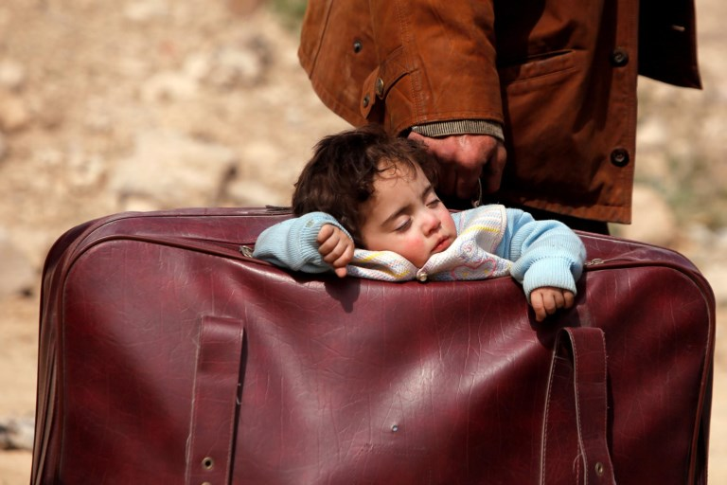

Beit Sawa, Oost-Ghouta, Syrië. Een kind slaapt in een reistas.

De Standaard - zaterdag 17 maart 2018 - Omar Sanadiki/reuters

De hoop, zegt God, is een klein meisje, dat elk jaar opnieuw geboren wordt en dat Ik met Kerstmis telkens weer heimelijk te vondeling leg, tot de mensen het zullen vinden. Soms duurt dat wel even.

Pasen is: dat je – hoe dan ook – het ‘kleine meisje hoop’ altijd weer opzoekt tussen het puin, en meeneemt op je levensreis.

‘Bestijg den trein nooit zonder uw valies met dromen  
 dan vindt ge in elke stad behoorlijk onderkomen…’

(het klinkt een beetje cynisch, dit begin van een gedicht van Jan van Nijlen: **Bericht aan de reizigers.** Maar toch…)

Deze vluchteling, deze ‘Homeless Jesus’ van de foto zal zonder twijfel nog voor even ‘homeless’ blijven. Maar hij of zij draagt wél de hoop met zich mee – en dàt is nu juist Pasen, vlakbij elke Goede Vrijdag van oorlog, geweld en dood. Zo telkens weer ‘op reis gaan’ naar een nieuwe toekomst is: een ‘Paas-mens’ proberen te zijn. Hoe gehavend en getekend je er misschien ook uit ziet – je bent in zo’n situatie altijd ‘op je paasbest’… Omdat je mèns bent. Omdat je het verlangen naar een betere toekomst het laatste woord geeft. Omdat je de dood die jou is aangedaan probeert te weerstaan.

**Pasen in Brugge: de ‘Homeless Jesus’ komt eindelijk (een beetje) thuis…**

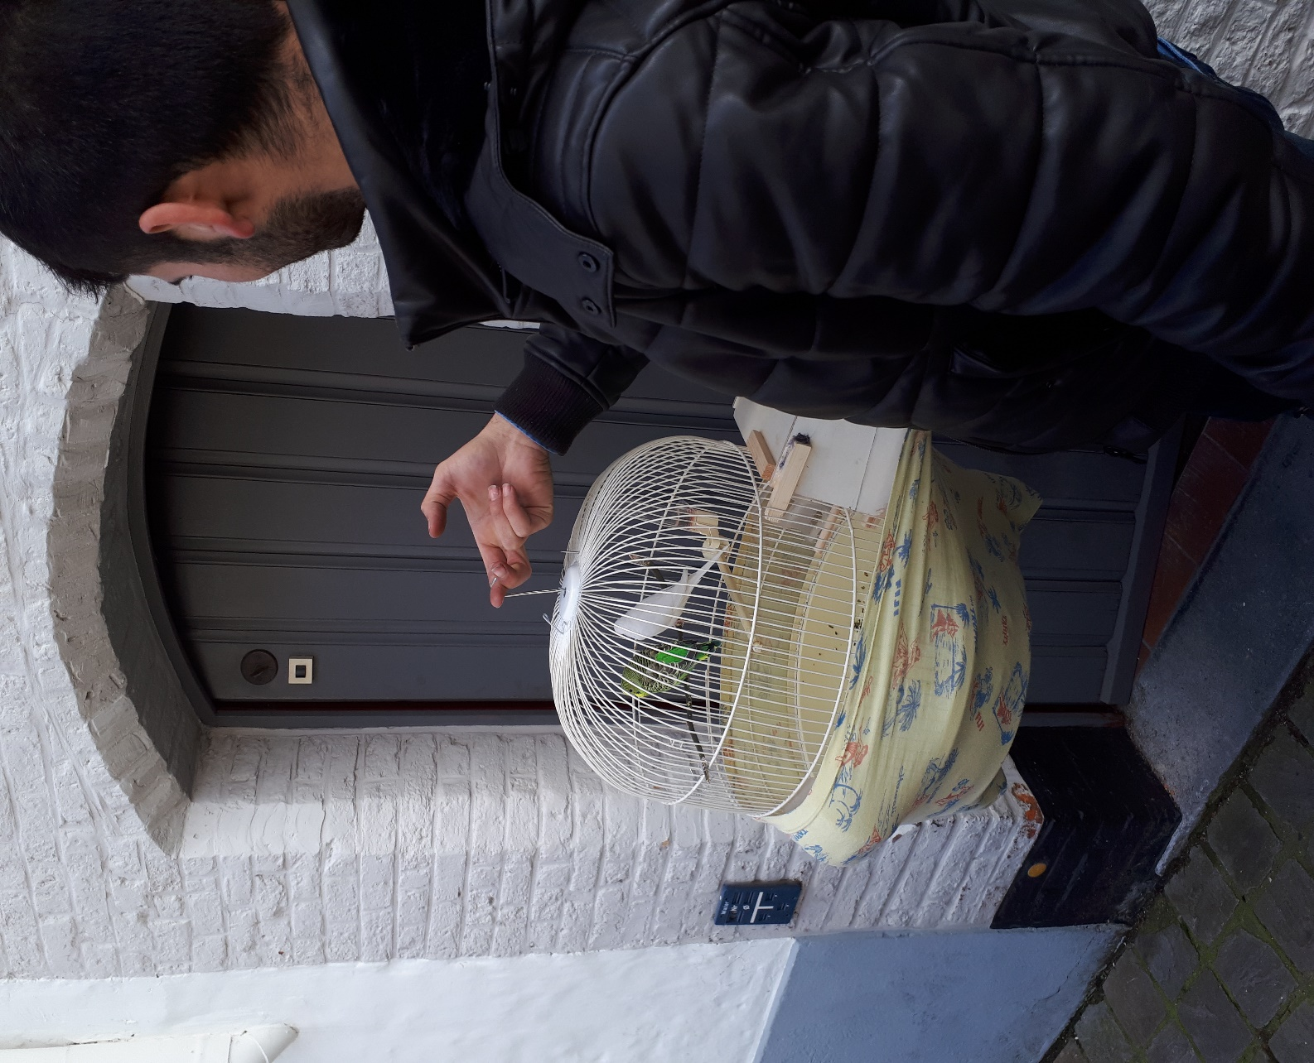

Een stoere Syriër met zijn vogelkooitje en twee parkieten neemt zijn intrek in zijn huisje in de Carmerstraat in Brugge. Waar staan die vogeltjes voor (Onschuld? Argeloosheid? Kwetsbare hoop die ineens vleugeltjes krijgt? Levenslust-ondanks-alles?) Verwachting dat er eindelijk iets van vrede opdaagt aan de horizon?

Foto: Huizen van Vrede vzw Brugge – donderdag 8 maart 2018

## God is misschien - weduwe van slachtoffer aanslagen 22 maart 2016 in Brusselse metro schrijft boek

Kerknet – donderdag 22 maart 2018

**Johan Van Steen** zat op 22 maart 2016 in het Brusselse metrostel waar de bom ontplofte. Hij was op slag dood, maar dat verdict hoorde zijn levensgezellin Kristin Verellen pas na drie en een halve dag zonder nieuws. Drie lange dagen en nachten van hoop en wanhoop.

Maar Kristin bleef niet bij de pakken zitten. Twee maanden na zijn dood nam ze het woord op de nationale huldebrenging aan de slachtoffers in het koninklijke paleis: We merken dat waar blind geweld onze wereld treft, er ook een nieuwe verbondenheid kan groeien.

Ze startte de **Cirkels van verbinding** op. Al de dag na het drama ontstond bij ons thuis het ritueel om ’s avonds met vrienden en familie in een cirkel even samen te zitten. Om de onrust te laten zakken, en vanuit de stilte en in verbondenheid met ons hart bij Johan en de andere getroffenen te zijn. Om te bekomen van de waanzin van de dag en bij onze zinnen te komen.

Met vrienden en sympathisanten lanceerde ze **We have the choice**, een vereniging die met de Cirkels van verbinding meebouwt aan een cultuur van respectvol, inclusief samenzijn, interculturele dialoog en sociale integratie.

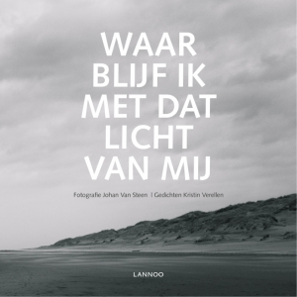

Haar levenspartner Johan was een getalenteerd amateurfotograaf. In een prachtig boek, uitgegeven bij Lannoo, brengt ze foto’s van Johan Van Steen samen met eigen dichtwerk.

De foto’s in het boek Waar blijf ik met dat licht van mij? spreken over Johan, zegt **Kristin Verellen:** Over zijn manier om naar schoonheid te kijken, zijn kunst om de achterkant van de dingen te zien en de perfectie van het onaffe. Zonder woorden, zonder titels.

Wie ben ik om nu woorden over jouw foto’s te schrijven?, dacht ze toen ze ermee aan de slag ging. Maar sinds haar partner er niet meer is, heeft ze wel woorden nodig gehad om zin te geven aan de onzin, de weerzin, de waanzin. Om 's nachts haar verdriet in te laten stromen. Om haar hoofd leeg te maken en opnieuw de slaap te vatten.

### http://img.humo.be/q100/w350/h/img_180/1803831.jpg

### God is misschien – Kristin Verellen

**Of we geloven in goddoet er eigenlijk niet toe**

**wel of god gelooft in onsnaar zijn gelijkenis**

**wel of we god ook zienin elkaars duisternis**

**wel of we vertrouwenzonder te zien**

**god is misschien**

**Een lied over de Griekse ‘paasmens’ Antonis…**

De liederen uit de ‘Mauthausen-cyclus’ van Mikis Theodorakis zijn in 1965 geschreven op teksten van Jakob Kambanellis, die zelf het concentratiekamp van Mauthausen overleefde. Ze werden indertijd overal in Griekenland uitgevoerd, soms in voetbalstadions voor vele duizenden toehoorders. Van de vier liederen uit de cyclus had het lied ‘O Antonis’ in Griekenland altijd het meeste succes, en vaak moest het als bisnummer op het einde van een optreden absoluut nog eens worden herhaald.

Het lied grijpt terug op een historische gebeurtenis, die ook beschreven staat in een roman van Kambanellis over dat zelfde kamp: *Op een dag ging als een lopend vuurtje door het kamp, het verhaal dat een Griek, Antonis, in de steengroeve voor de strafgevangenis “Wiener Graben” een blok steen had overgenomen van een Jood die op bezwijken stond. De SS-er die erbij stond, schoot de Jood meteen ter plaatse dood, en had op het punt gestaan dat ook te doen met ‘Antonis’. Maar deze liep met de twee blokken – dat van hemzelf én dat van de Jood – weg, alsof er niets was gebeurd. De SS-er bleef verbluft achter.*

<https://www.youtube.com/watch?v=SgUPq3TvtcQ>

|  |  |
| --- | --- |
| [[https://www.bing.com/th?id=OVP.dvgHF3KyNE6IHU5qowok1AHUFo&pid=Api](https://www.youtube.com/watch?v=SgUPq3TvtcQ)](https://www.youtube.com/watch?v=SgUPq3TvtcQ" \t "_blank) | [Theodorakis Farantouri O Antonis 1974](https://www.youtube.com/watch?v=SgUPq3TvtcQ)  www.youtube.com  One of the first Theodorakis concerts after the dictatorship in october 1974 was also filmed by german television. Here are the songs of that broadcast. O Antonis ... |

Lennaert Nijgh (vooral gekend door de teksten die hij schreef voor Boudewijn De Groot in de jaren ’60) vertaalde dit lied in het Nederlands voor Liesbeth List.

Er voert een stenen trap omlaag,  
Omlaag tussen stenen en doden.  
De Wiener Graben wordt het graf  
Van partizanen en joden.  
Ze dragen de stenen op hun rug,  
De stenen waaraan ze bezwijken.  
Uit deze hel keert niemand terug,  
De levenden zijn hier al lijken.  
  
Hier hoorde Antonis toen een stem  
Waarop niemand antwoord kon geven.  
O kameraad, o kameraad,  
Help mij hieruit, ik wil leven.  
Maar hier in de diepte van de mijn  
Mag niemand om menselijkheid vragen,  
Want medelijden wordt hier pijn,  
Zwaarder dan steen om te dragen.  
  
De jood is gevallen in de mijn  
En lag waar zovelen reeds lagen.  
Antonis heeft zijn stem gehoord  
En het dubbel gewicht toen gedragen.  
Antonis is mijn naam, ik draag  
De last van degenen die vallen.  
Als je een man bent, kom omlaag  
En draag deze last met ons allen.

Dit is een verrijzenislied, een paashymne over iemand die metterdaad geantwoord heeft op die moeilijke vraag die de vrouwen op de paasmorgen aan elkaar stellen: ‘Wie zal voor ons de zware steen wegrollen van voor het graf..?’ Het antwoord van Antonis was: ‘Hier ben ik – ik zal dat doen. Omdat ik het niet laten kan. Omdat er een stem/een Stem in mij oprijst – een op-standige’, een onweerstaanbare zachte-sterke stem…

Iedere keer wanneer een mens zoiets op één of andere manier voor een ander doet, gebeurt iets van Verrijzenis. Iedere keer verliest de dood terrein en wordt ie even achteruit geduwd, om ruimte te maken voor het Leven…

**Opstaan en leven…**

Pasen is in alle omstandigheden een keuze maken, door niet bij de pakken te blijven zitten en alles zomaar op zijn beloop te laten. Daar kom je niet echt verder mee. De engel bij het graf van Pasen waarschuwt ons daar ten zeerste voor. Jaren geleden werd ik geraakt door de verrijzenisscène van “The Passion” , op Goede Vrijdag uitgezonden vanuit Gouda in Nederland. Ik vond die scène vooral zo bemoedigend, omwille van de woorden die de Verrezen Jezus daar sprak tot de omstanders: ‘Geef mij je angst, Ik geef je er hoop voor terug. Geef mij je nacht, en Ik breng je de morgen. Geef mij jouw Goede Vrijdag, en Ik schenk jou iets van Pasen in ruil… Maak je geen zorgen: Ik vind altijd wel een uitweg uit de dood voor jou…’

Niet toevallig wenst Jezus tot twee keer toe ‘vrede’ aan Zijn leerlingen bij zijn eerste verschijnen na Pasen!

Vrede met jezelf, wat vooral ligt in het aanvaarden; het leven aanvaarden zoals het is: niet mooier, ook niet slechter. Jezelf aanvaarden, zodat je ook gemakkelijker de ander kan aanvaarden. Dan zal er ook al heel wat angst en vrees verdwijnen…

Je er nooit bij neerleggen en blijven vechten tegen alle onverschilligheid, tegen alle kwaad en dood kan een diepe vreugde schenken en is terzelfdertijd een aanstekelijk waarmerk dat Hij waarachtig is verrezen en leeft in jou en mij…

**Opstaan  
en leven  
zonder dat het kruipen is  
en lopen  
zonder dat het vluchten is  
en zitten  
zonder op je kop te laten zitten  
en spreken  
zonder een dictator te zijn  
en beminnen  
zonder dat je handen willen**

**hebben en houden.  
Weigeren  
dood te gaan  
voor je geboren bent.  
‘Goed’ willen leven voor allen.  
Hoe dan?  
Opstaan  
en met die vraag  
naar een ander gaan.**

**Opstaan – telkens weer opstaan.**

**En voluit leven!**

**De grafsteen is een zitbank geworden…**

Dit lezen we in het evangelie van deze paaszondag:

‘Plotseling ontstond er een hevige aardbeving

en een engel van de Heer daalde neer

uit de hemel, kwam naderbij,

wentelde de steen weg

en zette zich daarop neer.

Hij straalde als een bliksemschicht

en zijn kleed was wit als sneeuw.

De bewakers begonnen

van schrik voor hem te beven

en ze werden als doden.’

Matteüs 28, 2-4

Een engel daalt neer, één en al licht. Wat nu geschiedt, geschiedt van godswege. Een engel daalt neer en de aarde beeft. Dat kan niet anders. Wanneer Gods werkelijkheid de onze raakt, schudt alles op zijn grondvesten, bestaande zekerheden vallen weg, schokkend is het, de onderste steen komt boven. ‘Dekking zoeken!’ schreeuwt de kapitein van de Romeinse militaire wacht. De aarde beeft en de wachters beven. Zij werden… als doden. De levenden die een dode moeten bewaken, worden als doden. En de dode..? Hier komt alles op zijn kop te staan.

Met één vinger wentelt de engel de steen weg van het graf. Wat zal hij met die steen doen? Gaat hij hem met toverkracht het zwerk in slingeren? De engel doet iets veel meer verheven. Iets goddelijks én iets heel menselijks tegelijk. Hij gaat er op zitten, een glimlach speelt hem om de mond. De steen die in al zijn massiviteit verkondigde dat Jezus dood was, die grote steen met nog een hele horde militaire bewakers ervóór, de engel maakt er een rustplaats van. De grafsteen is voor hem een zitbank geworden én een preekstoel tegelijk. En dat is Pasen…

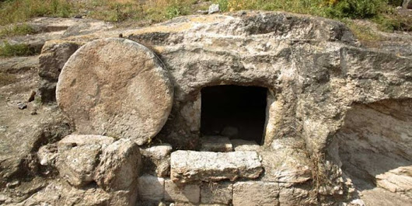

Vlakbij het graf van de dood,

van oorlog en onrecht,

van haat en angst,

heb ik een engel gezien.

Hij zat daar zomaar op een bank,

hij had geen vleugels en zijn gewaad schitterde niet.

Neen, hij was heel gewoon,

een mens als ieder ander mens.

Hij was er, vlakbij het graf van de dood.

Hij was niet weggelopen van de mens en zijn ellende,

Hij was er,

in mijn angst en in mijn onvrede,

Hij was er zoals God er altijd is, midden in de dood..

Niet bang zijn, zei hij,

Je hoeft de Levende hier niet te zoeken.

Maar breek de graven open,

maak de zwachtels los

die mensen gevangen houden in zichzelf,

toegeklapt in hun verdriet;

herstel de onmacht en de angst,

wek een nieuw vertrouwen,

en wees er ook voor anderen.

Dan zal je Hem zien, de Levende,

In dat gebeuren gaat Hij u voor.

Wie God doet / goed doet

is zelf een engel van Pasen,

door geen grafsteen tegen te houden.

*(naar een tekst van Carlos Desoete*)

**Goede Vrijdag: ‘Homeless Jesus’, slapend op een bank in het park…**

De hele veertigdagentijd al zijn de vieringen hier in PCB Brugge geconcentreerd rond het beeld van de ‘Homeless Jesus’ – De ‘Dakloze Jezus’, een bronzen beeld van Timothy Schmalz. Het toont Jezus als een zwerver, slapend op een bank in het park. Aan de kruiswonden in zijn voeten kan je zien dat Hij het is. Het originele beeld werd geïnstalleerd in Regis College, University of Toronto in het begin van 2013. Er staat een replica in de Via della Conciliazione in Rome. Paparazzi schrijven dat de paus hier soms ’s nachts komt zitten naast de voeten van deze man-met-deken, om te bidden… …

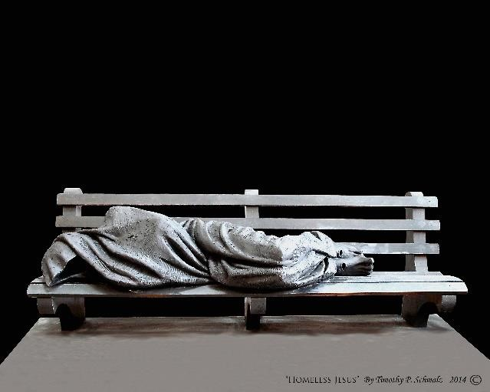

mens zonder naam, zonder gezicht

weggegooid en op een bank te vondeling gelegd

getekend door de pijn, ten voeten uit

jij bent mijn broer heeft Iemand ooit gezegd

Une personne sans nom, sans visage   
rejetée et placée, abandonnée sur un banc   
marquée par la douleur, totalement.   
Un jour Quelqu'un a dit tu es mon frère.

person without a name, without a face

cast away and left as an abandoned baby on a bench

marked by the pain, to the bone

you are my brother Somebody once said

شخص بدون اسم ، بدون وجه

يلقى بعيدا وينبذ كطفل مهجور على مقعد

مثقل بالألم حتى العظم

أنت أخي شخص ما قال ذات مرة

**‘Wanneer zagen wij U als vreemdeling en hebben U opgenomen, of naakt en hebben U gekleed?’ (**Mattheüs 25,38)

Wie ben je, bankslaper?

Dwarsligger.

Mijn-rust-verstoorder.

Wat zal ik doen

Voorbijlopen in een wijde boog of gaan zitten?

Er is nog een plaatsje over, bij nader inzien.

“Gaat het? Heb je iets nodig? Kan ik iets voor je doen?”

Zo zou het kunnen beginnen. “Waar kom je vandaan? Mag ik weten wie je bent? Wat heb je te vertellen?” Zo zou het verder kunnen gaan.

De naamloze krijgt dan een naam, de gezichtsloze een gezicht.

**‘On a tous un banc, un arbre ou une rue,**

**où l'on a bercé nos rêves.’**

Lied van Séverine, Eurovisiesongfestival 1971

(uit een tekst Jan De Vriese, bij de ontvangst van de Homeless Jesus aan de H. Magdalenakerk, Brugge 9 december 2017)

**De ‘Homeless Jesus’ op-nieuw, maar nu met een engel van Pasen er bij…**

Met Kerstmis wordt de ‘Homeless Jesus’ telkens weer door God te vondeling gelegd in deze wereld, ergens in een stal en in een voederbak. Een kribbe wordt tot wieg voor God zelf die mens wil worden.

Met Pasen wordt die vondeling dan eindelijk gevonden en genezen van zijn ‘heim-wee’ (dat is: verlangen naar huis). Achter een zware steen die weggerold is van het graf. En die steen zelf wordt gepromoveerd tot zitbank voor een engel. Belofte van nabijheid, gestalte van tederheid in dons en veren. Gods liefde die vleugels krijgt – eenvoudig, aanraakbaar en levensecht tastend-nabij als een kind.

Daarom geven we jullie vandaag een andere foto, een ‘paasfoto’, mee van dat beeld van de ‘Homeless Jesus’.

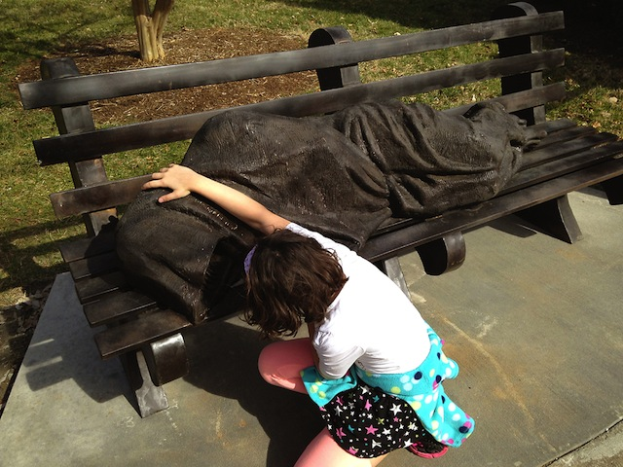

**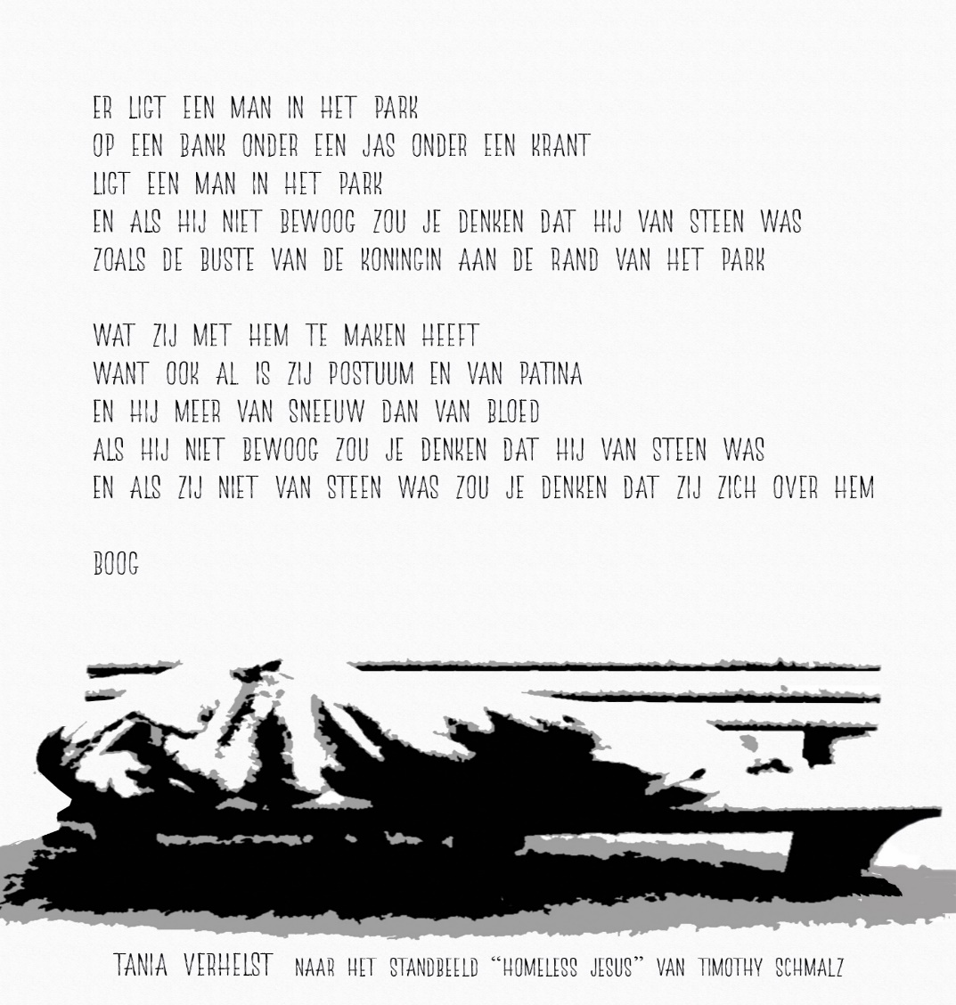**

Dat is het wonder van Pasen: de zware steen die het graf van Jezus afsloot, verandert in een zitbank voor een engel. Dat heeft iets humoristisch (de ‘risus paschalis’, weet je wel?) Dat heeft vooral iets van verlossing en bevrijding.

De zware steen voor het graf wordt een zitbank, en de ‘Homeless Jesus’ van de vasten en Goede Vrijdag krijgt het gezelschap van een paasengel, in de gestalte van een kind.

Zeg eens, waar heb jij de engel ontmoet die voor jou de steen wegrolde toen jij bij het graf stond?

Wie was voor jou zo’n engel die in je donkerste momenten van eenzaamheid, angst, ontmoediging en wanhoop, heel dicht naast je kwam staan en luisterde, heel lang?

Je voelde zijn begrip en zijn warme hand die zei: ‘Kom, Ik ga met je mee’.

Gaandeweg brak in de donkere chaos weer licht door. Je ging weer geloven in jezelf en in het Leven.

Wie was voor jou de engel die de steen voor je wegrolde en nieuw leven mogelijk maakte?

En jij, voor wie wil jij die engel zijn?

In elk geval:

**Wij wensen jou voor alle dagen die nog volgen**

**een engel op je weg, waar je ook gaat.**

**Die met waarachtig engelengeduld**

**niet van je zijde wijkt wanneer het moeilijk wordt.**

**Die uit zijn vleugels liefdeswoorden schudt**

**en onvermoeibaar naar de aarde overbrieft**

**de boodschap uit de hemel voor elk mensenkind:**

**er is altijd een nieuw begin…**

Aan jullie allen wensen wij van harte

een Zalig Pasen.

Dat je vlakbij het graf van de dood

soms een engel mag zien, en zelf een engel mag zijn.

Zalig Pasen! – Bonne fête de Pâques!

Blessed Easter! عيد فصح مبارك

**Na de communie lezen we nog deze bezinning:**

Voor christenen is de horizon van de veertigdagentijd een wonderlijk feest: Pasen. Die dag staat in het teken van een belofte dat het leven sterker is dan alles wat ons naar beneden haalt. En ultiem ook sterker dan de dood.

Dat wonder heeft niet één maar wel twee dimensies. De ene dimensie is die van het geschenk (de genade, om nog een mooi oud woord te gebruiken). De andere dimensie is die van de eigen, menselijke opdracht om het wonder mogelijk te maken. Het volstaat niet om een beetje te zitten wachten op een wonder dat ons toevalt, met dezelfde zekerheid als de wetenschap dat de lente volgt op de winter. Nee, we moeten zelf de handen uit de mouwen steken.

Psalm 126 drukt dat goed uit voor mij. We mogen vertrouwen dat het leven nog geweldige dingen (wonderen) voor ons in petto heeft. Maar we moeten wel zelf nog zaaien. Dat we de zaaizak om de schouder leggen, is ons deel van het werk. Dat er daarbij tranen te pas kunnen komen, dat is niet zo erg. Als we maar telkens weer opstaan, op weg gaan (niet 'trunten', zou je in het West-Vlaams kunnen zeggen) en ons leven zelf op een beter spoor trachten te zetten. (uit een tekst van politicus Steven Vanackere)

[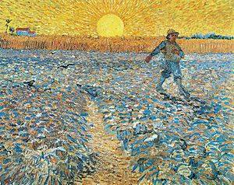](https://www.facebook.com/photo.php?fbid=1163505083751913&set=a.185693561533075.25736.100002772987194&type=3)

**Psalm 126 - Als God ons thuisbrengt**

**Als God ons thuisbrengt**

**uit onze ballingschap -   
dat zal een droom zijn.**

**Wij zullen zingen,**

**lachen, gelukkig zijn.  
Dan zegt de wereld:**

**"Hun God doet wonderen."  
Ja, Gij doet wonderen,**

**God in ons midden,  
Gij onze vreugde.**

**Breng ons dan thuis,**

**keer ons tot leven,  
zoals rivieren**

**in de woestijn  
die als de regen valt,**

**opnieuw gaan stromen.**

**Wie zaait in droefheid,**

**zal oogsten in vreugde.  
Een mens gaat zijn weg**

**en zaait onder tranen.  
Zingende keert hij**

**terug met zijn schoven.**

**Als God ons thuisbrengt**

**uit onze ballingschap -   
dat zal een droom zijn.**

geert dedecker